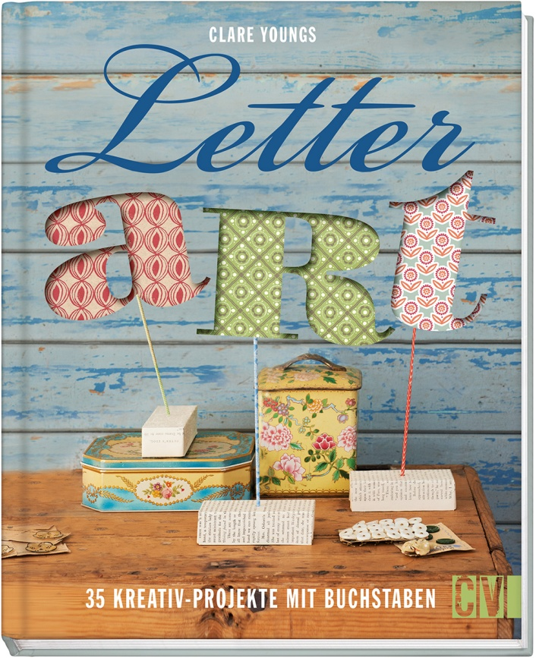
Letter Art
35 Kreativ-Projekte mit Buchstaben
Youngs, Clare

Seitenzahl | 144
Format | 197 x 242
Einband | Sonderformat, Hardcover
Preis | € (D) 16,99  € (A)* 17,50
ISBN | 978-3-8388-3580-8
Artikelnummer | 3580
Erscheinungstermin | März 2015

Buchstaben sind der absolute Trend. Ob Wohndeko oder originelle Accessoires - bringen Sie mit Buchstaben, einzeln oder zum Wort verbunden, Ihren ganz individuellen Stil zum Ausdruck!
Für dieses Buch hat Clare Youngs 35 ebenso moderne wie originelle Projekte zusammengestellt, die jeder leicht nachmachen kann. Die meisten Materialien haben Sie wahrscheinlich im Haus, also fangen Sie doch gleich an!
Alle Projekte sind ausführlich erklärt und mit Illustrationen und Fotos veranschaulicht. Sie brauchen weder besondere Kenntnisse noch spezielle Werkzeuge. Viele Projekte gelingen auch Ungeübten problemlos, für einige ist etwas handwerkliche Erfahrung nötig.

Preisänderungen und Irrtümer sind vorbehalten
* vom österreichischen Importeur preisgebunden

